**MOOCin suunnittelucanvas**

**MOOCin idea, tyyppi, kohderyhmä ja verkko-oppimisalusta**

**MOOCin perustiedot**

**•MOOCin nimi:**

**•LAAJUUS, opintopisteinä (tunteina):**

**•MIKSI, mitä MOOCilla tavoitellaan, miksi se rakennetaan:**

**•KENELLE, kohderyhmä:**

**•MITÄ, MOOCin tyyppi (esim. xMOOC, cMOOC, gMOOC):**

**•MISSÄ, verkko-oppimisalusta (esim. Canvas, Moodle):**

**Keskeiset sisällöt**

Mainitse tässä MOOCisi keskeiset sisällöt, esim. neljä pääteemaa ja niiden alateemat. Sisältöjen määrä riippuu mm. MOOCin laajuudesta, joten yhtä oikeaa tapaa merkitä sisältöjä ei ole. Voit siis muokata alla olevaa omaan tarkoitukseesi sopivaksi.

**Main theme**

* sub theme
* sub theme
* sub theme

**Main theme**

* sub theme
* sub theme
* sub theme

**Main theme**

* sub theme
* sub theme
* sub theme

**Main theme**

* sub theme
* sub theme
* sub theme

**Pedagoginen ja digipedagoginen suunnittelu**

**Osaamistavoitteet (liittyen keskeisiin sisältöihin)**

Voit muuttaa ja muokata alla olevaa omaan tarkoitukseesi sopivaksi, tämä on esimerkki.

Opinnon suorittamisen jälkeen, osaat…

* osaamistavoitelause
* osaamistavoitelause
* osaamistavoitelause

**Pedagogisen suunnittelun vaiheet**

Lisää suunnitelmaasi mitoitus (huom myös kuormittavuus), käyttämäsi opetus- ja arviointimenetelmät, ohjeistus sekä aktiviteetti ja tehtävätasolla että koko kurssin tasolla ja palautteenkeruu suunnitelma (miten keräät palautetta MOOCista ja miten analysoit ja hyödynnät palautetta).

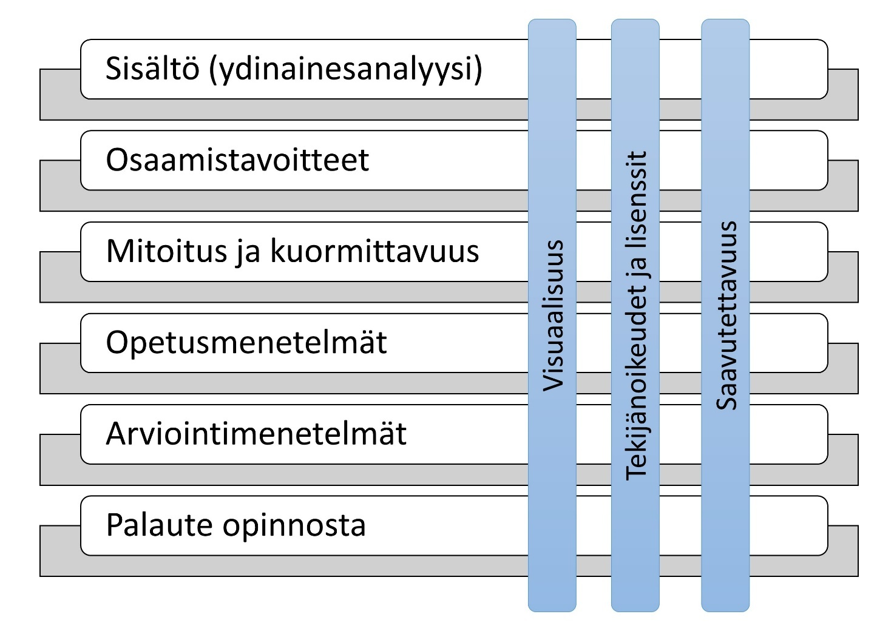

Pedagogiset suunnitteluvaiheet ja läpikulkevat teemat. Kuva: Virve Pekkarinen.

|  |  |  |  |  |
| --- | --- | --- | --- | --- |
| **MOOCin nimi ja laajuus (op)** | | | | |
| **Teema ja siihen liittyvä osaamistavoite** | **Sisällöt ja materiaalit** (esim. video, teksti, audio, interaktiivinen materiaali, digitaalinen materiaali jne.) | **Oppimis- ja opetusaktiviteetti** (esim. tekstin lukeminen, video katsominen, peli, quiz, keskustelu jne.) | **Mitoitus**  (1 ECTS = 27 tuntia opiskelijan työtä) | **Arviointi** (suhteessa asetettuihin osaamistavoitteisiin) |
| **Orientaatio (aika-arvio h)** | | | | |
|  |  |  |  |  |
| **Moduuli 1 (aika-arvio h)** | | | | |
|  |  |  |  |  |
|  |  |  |  |  |
|  |  |  |  |  |
|  |  |  |  |  |
|  |  |  |  |  |
| **Moduuli 2 (aika-arvio h)** | | | | |
|  |  |  |  |  |
|  |  |  |  |  |
|  |  |  |  |  |
|  |  |  |  |  |
|  |  |  |  |  |
|  |  |  |  |  |
| **Moduuli 3 (aika-arvio h)** | | | | |
|  |  |  |  |  |
|  |  |  |  |  |
|  |  |  |  |  |
|  |  |  |  |  |
|  |  |  |  |  |
|  |  |  |  |  |
| **Moduuli 4 (aika-arvio h)** | | | | |
|  |  |  |  |  |
|  |  |  |  |  |
|  |  |  |  |  |
|  |  |  |  |  |
|  |  |  |  |  |
|  |  |  |  |  |
| **Moduuli 5 (aika-arvio h)** | | | | |
|  |  |  |  |  |

**Pedagogiset suunnitteluvaiheet ja läpäisevät teemat**

**Saavutettavuus**

Pohdi miten saavutettavuus on huomioitu MOOCissasi, oletko käyttänyt esim. kuvien alt-tekstejä, tekstittänyt videosi ja huomioinut värien erottuvuuden?

**Visuaalisuus**

Pohdi, onko MOOCissasi huomioitu visuaalisuuteen liittyviä tekijöitä, kuten visuaaliset elementit, kuvien käyttö sekä oppimisympäristön viihtyisyys.

**Tekijänoikeudet ja lisenssit**

Pohdi, että millä lisenssillä haluat MOOCisi julkaista (esim. avoin CC-lisenssi vai tiukka tekijänoikeus). Valitsemasi lisenssi vaikuttaa siihen, miten voit hyödyntää muiden tekemää materiaalia kurssillasi (lisenssien yhteensopivuus).